TRƯỜNG THCS KHƯƠNG ĐÌNH  NĂM HỌC 2022 – 2023  Mã đề 101 | ĐỀ KIỂM TRA GIỮA HỌC KÌ I  MÔN TIN HỌC LỚP 7  Thời gian: 45 phút

(Học sinh ghi rõ mã đề vào tờ kiểm tra)
I. Trắc nghiệm (6,0 điểm): Chọn chữ cái đứng trước câu trả lời mà em cho là đúng nhất
Câu 1. Trong các website dưới đây, website nào là mạng xã hội?
A. https://www.trunghocphubinh.edu.vn. | B. https://www.facebook.com.
C. https://www.giaoductanphudn.edu.vn. | D. https://www.dongnai.edu.vn.
Câu 2. Tệp có phần mở rộng .exe thuộc loại tệp nào dưới đây?
A. Không có loại tệp này.
B. Tệp dữ liệu của phần mềm Microsoft Word.
C. Tệp dữ liệu video.
D. Tệp chương trình máy tính.
Câu 3. Chức năng của thiết bị bàn phím trong máy tính để bàn là
A. đưa thông tin ra thông qua việc chiếu lên màn chiếu.
B. tiếp nhận thông tin vào thông qua tiếp xúc của ngón tay, bút cảm ứng.
C. tiếp nhận thông tin vào ở dạng âm thanh.
D. tiếp nhận thông tin vào thông qua phím gõ.
Câu 4. Em hãy quan sát hình bên dưới, cho biết thiết bị nào là chuột vi tính?
A. 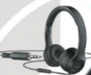 | B. 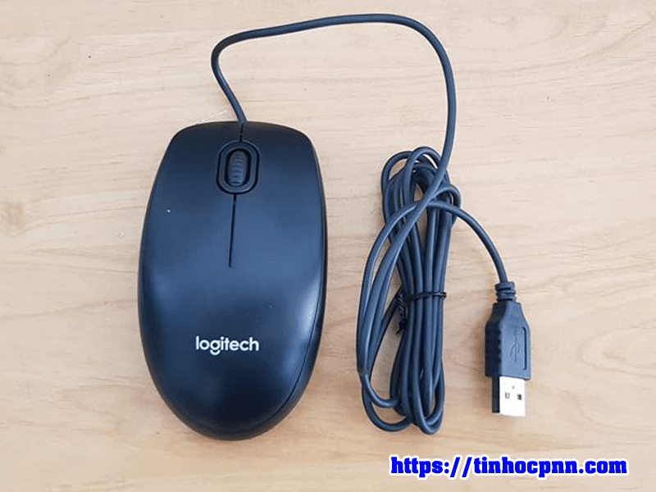 | C. 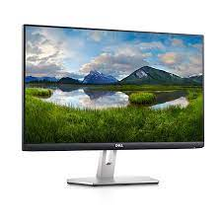 | D. 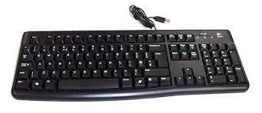
Câu 5. Đặc điểm nào dưới đây không thuộc về hệ điều hành?
A. Tạo môi trường để chạy phần mềm ứng dụng.
B. Phải được cài đặt thì máy tính mới có thể hoạt động được.
C. Tự động chạy khi bật máy tính.
D. Cài đặt vào máy tính khi có nhu cầu sử dụng.
Câu 6. Phần mềm nào sau đây là phần mềm ứng dụng?
A. Linux | B. Mac OS | C. Windows 7 | D. UnikeyNT
Câu 7. Đâu là phương án sai trong các phương án sau?
A. Để vẽ em sử dụng phần mềm Paint.
B. Để nghe nhạc em sử dụng phần mềm iMindMap 10.
C. Để soạn thảo văn bản em sử dụng Microsoft Word.
D. Để gõ chữ Tiếng Việt trên MS Word em sử dụng phần mềm Unikey.
Câu 8. Các website sau website nào cho phép người sử dụng có thể xem, chia sẻ, bình luận các video hoặc tải lên video của riêng họ?
A. YouTube. | B. Facebook. | C. Instagram. | D. Zalo.
Câu 9. Em sử dụng phần mềm nào để quét virus?
A. Android. | B. Windows. | C. Bkav. | D. Microsoft Word.

Câu 10. Hệ điều hành không có chức năng cơ bản nào?
A. Tổ chức, lưu trữ, quản lí dữ liệu trên ổ đĩa.
B. Quản lí, điều khiển các chương trình đang chạy trên máy tính.
C. Tạo và chỉnh sửa nội dung tệp văn bản.
D. Quản lí, điều khiển và cung cấp thông tin thiết bị phần cứng máy tính.
Câu 11. Theo em, những hành vi nào nên làm khi sử dụng máy tính?
1. Viết, vẽ lên màn hình bằng các vật sắc nhọn.
2. Sử dụng nút lệnh Shut down để tắt máy tính.
3. Gõ phím dứt khoát nhưng nhẹ nhàng.
4. Rút điện trước khi lau dọn máy tính.
5. Lau máy tính bằng khăn ướt.
6. Đóng mọi tài liệu và ứng dụng trước khi tắt máy tính.
A. 1; 2; 3; 4; 5 | B. 2; 3; 4; 6 | C. 2; 4; 6 | D. 3; 4; 6
Câu 12. Khi sử dụng thiết bị, em không nên làm những việc nào dưới đây?
A. Giữ tay khô, sạch, khi thao tác với máy tính.
B. Đóng các chương trình ứng dụng rồi tắt máy tính bằng chức năng Shut down.
C. Vừa ăn, uống vừa sử dụng máy tính.
D. Gõ phím nhẹ, dứt khoát.
Câu 13. Các website sau website nào cho phép người sử dụng nhắn tin, gọi điện, đăng cảm nhận hoặc hình ảnh, chia sẻ hình ảnh, ……cho bạn bè hoặc người thân.
A. Instagram. | B. Google. | C. YouTube. | D. Zalo.
Câu 14. Mạng xã hội không có chức năng nào sau đây?
A. Chia sẻ bài viết | B. Gặp mặt trực tiếp
C. Chia sẻ hình ảnh | D. Trò chuyện trực tuyến
Câu 15. Phương án nào sau đây không phải là lợi ích của việc tổ chức lưu trữ tập trên máy tính một cách hợp lí?
A. Giúp em dễ dàng quản lí công việc không bị nhầm lẫn.
B. Giúp em tìm được tài liệu nhanh hơn khi dữ liệu trên máy tính ngày càng nhiều.
C. Giúp em làm việc chuyên nghiệp hơn.
D. Máy tính sẽ chạy nhanh hơn.
Câu 16. Khi truy cập mạng để xem tin tức thì ngẫu nhiên xem được một video có hình ảnh bạo lực mà em rất sợ. Em nên làm gì?
A. Mở video đó và xem
B. Chia sẻ cho bạn bè để doạ các bạ
C. Đóng video lại và tiếp tục xem tin tức coi như không có chuyện gì
D. Thông báo cho cha mẹ và thầy cô giáo về điều đó
Câu 17. Dựa vào phần mở rộng các tên tệp sau, em hãy cho biết đâu là tệp thuộc tệp văn bản dược tạo ra từ phần mềm Microsoft Word?
A. Kiem tra.exe. | B. Kiem tra.docx. | C. Kiem tra.mp4 | D. Kiem tra.xlsx.
Câu 18. Khi thực hiện lắp ráp thiết bị, em cắm đầu nối vào cổng kết nối có hình dạng cấu tạo kích thước không phù hợp sẽ gây tác hại gì?
A. Thiết bị không hoạt động hoặc hoạt động không ổn định. C. Có thể bị điện giật.
B. Không cắm được đầu nối vào cổng kết nối. D. Hỏng thiết bị.

Câu 19. Để bảo vệ dữ liệu trong máy vi tính, em chọn phương án nào sau đây?
A. Đặt mật khẩu cho hệ điều hành.
B. Không cài đặt mật khẩu hệ điều hành.
C. Thường xuyên sử dụng phần mềm dọn dẹp dữ liệu.
D. Hạn chế gửi dữ liệu qua internet.
Câu 20. Màn hình trong Hình ảnh sau là loại thiết bị nào?
A. Thiết bị vào. | B. Thiết bị ra.
C. Thiết bị vừa vào vừa ra. | D. Thiết bị lưu trữ.
Câu 21. Hệ điều hành và phần mềm ứng dụng có điểm gì giống nhau?
A. Công cụ tiện ích người dùng. | B. Quản lí phần cứng.
C. Quản lí tài khoản người dùng. | D. Phần mềm máy tính.
Câu 22. Thiết bị nào truyền dữ liệu âm thanh từ máy tính ra ngoài?
A. Loa, tai nghe. | B. Màn hình. | C. Máy in. | D. Máy chiếu.
Câu 23. Trong các chương trình máy tính sau đây, chương trình nào là hệ điều hành?
A. Windows. | B. MS Paint. | C. Microsoft Word. | D. Zoom
Câu 24. Theo em, hai hoạt động trên mạng nào sau đây dễ gây bệnh nghiện internet nhất?
A. Học tập trực tuyến.
B. Đọc tin tức.
C. Chơi trò chơi trực tuyến.
D. Trao đổi thông tin qua thư điện tử.

II. Tự luận (4,0 điểm)
Bài 1 (1,0 điểm): Kể tên bốn ứng dụng máy tính mà em biết
Bài 2 (1,0 điểm): Giả sử trong thư mục ổ đĩa D của bạn Hà lưu trữ thông tin theo cấu trúc cây thư mục sau:
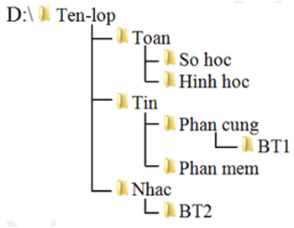
Bạn Hà muốn sao chép thư mục BT2 sang thư mục So hoc. Em hãy nêu các bước hướng dẫn Hà thực hiện công việc đó?
Bài 3 (2,0 điểm): Để trở thành người giao tiếp, ứng xử có văn hóa trên mạng (trực tuyến hay không trực tuyến) em cần thực hiện theo những quy tắc nào?

Lưu ý học sinh không làm bài vào đề thi

ĐÁP ÁN VÀ HƯỚNG DẪN CHẤM
Thời gian làm bài: 45 phút
I. Trắc nghiệm (6 điểm)

Câu | 1 | 2 | 3 | 4 | 5 | 6 | 7 | 8 | 9 | 10 | 11 | 12 | 13 | 14 | 15 | 16 | 17 | 18 | 19 | 20 | 21 | 22 | 23 | 24
Đáp án | B | D | D | B | D | D | B | A | C | C | B | C | D | B | D | D | B | B | A | B | D | A | A | C

II. Tự luận (4 điểm)

Câu | Nội dung cần đạt | Điểm
1 (1 điểm) | * Những ứng dụng máy tính là:  -Microsoft word  -Google chrome  -Cốc cốc  -Microsoft Excel ….. | 0,25  0,25  0,25  0,25
2 (1 điểm ) | * Các bước thực hiện sao chép thư mục BT2 sang thư mục So hoc là:  -Bước 1: Mở thư mục chứa thư mục BT2 cần sao chép  -Bước 2: Nháy phải chuột vào thư mục BT2 → Chọn lệnh Copy  -Bước 3: Mở thư mục So hoc  -.Bước 4: Nháy phải chuột vào vùng trống → Chọn lệnh Paste. | 0,25  0,25  0,25  0,25
3 (2 điểm) | - Luôn nhớ mình đang giao tiếp với người chứ không phải giao tiếp với may tính hay điện thoại thông minh.  - Tuân thủ các quy tắc ứng xử trong cuộc sống thực.  - Chú ý đến ngữ pháp, dấu câu, chính tả, cách trình bày vấn đề.  - Tôn trọng quyền riêng tư của người khác. | 0,5  0,5  0,5  0,5

BẢNG ĐẶC TẢ MỨC ĐỘ ĐÁNH GIÁ KIỂM TRA GIỮA KÌ I
MÔN TIN 7. NĂM HỌC: 2022 – 2023

TT | Chương/  Chủ đề | Nội dung/ Đơn vị kiến thức | Mức độ đánh giá | Số câu hỏi theo mức độ nhận thức
 |  |  |  | Nhận biết | Thông hiểu | Vận dụng | Vận dụng cao
1 | Chủ đề: Máy tính và cộng đồng | 1. Thiết bị vào - ra | Nhận biết  – Biết và nhận ra được các thiết bị vào ra trong mô hình thiết bị máy tính, tính đa dạng và hình dạng của các thiết bị. (Chuột, bàn phím, màn hình, loa, màn hình cảm ứng, máy quét, camera,…)  – Biết được chức năng của một số thiết bị vào ra trong thu thập, lưu trữ, xử lí và truyền thông tin. (Chuột, bàn phím, màn hình, loa, màn hình cảm ứng, máy quét, camera,…)  Thông hiểu  – Nêu được ví dụ cụ thể về những thao tác không đúng cách sẽ gây ra lỗi cho các thiết bị và hệ thống xử lí thông tin. | 4(TN) | 3(TN)
 |  | 2. Phần mềm máy tính | Nhận biết  – Biết được tệp chương trình cũng là dữ liệu, có thể được lưu trữ trong máy tính.  – Nêu được tên một số phần mềm ứng dụng đã sử dụng (Phần mềm luyện gõ phím, Word, Paint, …..)  - Nêu được các ứng dụng máy tính  Thông hiểu  – Giải thích được chức năng điều khiển của hệ điều hành, qua đó phân biệt được hệ điều hành với phần mềm ứng dụng.  – Phân biệt được loại chương trình và phần mềm ứng dụng thông qua phần mở rộng. | 4(TN)  1(TL) | 4(TN)
 |  | 3. Quản lí dữ liệu trong máy tính | Nhận biết  – Nêu được một số biện pháp để bảo vệ máy tính cá nhân, tài khoản và dữ liệu cá nhận. (Cài mật khẩu máy tính, đăng xuất tài khoản khi hết phiên làm việc, sao lưu dữ liệu, quét virus…)  Vận dụng  - Biết cách lưu trữ tập trên máy tính một cách hợp lí  Vận dụng cao  – Thao tác thành thạo với tệp và thư mục. | 2(TN) |  | 1(TN) | 1(TL)
2 | Chủ đề : Tổ chức lưu trữ, tìm kiếm và trao đổi thông tin | Mạng xã hội và một số kênh trao đổi thông tin thông dụng trên Internet | Nhận biết  – Nhận biết một số website là mạng xã hội (Facebook, YouTube, Zalo, Instagram …)  – Nêu được tên kênh và thông tin trao đổi chính trên kênh đó như Youtube cho phép trao đổi, chia sẻ …về Video; Website nhà trường chứa các thông tin về hoạt động giáo dục của nhà trường, …..)  – Nêu được một số chức năng cơ bản của mạng xã hội: kết nối, giao lưu, chia sẻ, thảo luận và trao đổi thông tin… | 4(TN)
3 | Chủ đề : Đạo đức, pháp luật và văn hóa trong môi trường số | Ứng xử trên mạng | Thông hiểu  - Nêu được mục tiêu của giao tiếp qua mạng  - Nêu được các cách phòng tránh bệnh nghiện Internet  Vận dụng  - Biết cách giao tiếp, ứng xử có văn hóa trên mạng |  | 2(TN) | 1(TL)
Tỉ lệ % |  |  |  | 45% | 22.5% | 22.5% | 10%
Tỉ lệ chung |  |  |  | 67.5% |  | 32.5%

KHUNG MA TRẬN ĐỀ KIỂM TRA GIỮA HỌC KÌ I
MÔN TIN – LỚP 7. NĂM HỌC 2022 - 2023
TT | Chương/  Chủ đề | Nội dung/đơn vị kiến thức | Mức độ đánh giá |  |  |  |  |  |  |  |  | Tổng % điểm
 |  |  | Nhận biết |  | Thông hiểu |  | Vận dụng |  |  | Vận dụng cao
 |  |  | TNKQ | TL | TNKQ | TL | TNKQ | TL | TNKQ |  | TL
1 | Chủ đề: Máy tính và cộng đồng | 1. Thiết bị vào - ra | 4TN  1đ |  | 3TN  0.75đ |  |  |  |  |  |  | 17.5%
 |  | 2. Phần mềm máy tính | 4TN  1đ | 1TL  1đ | 4TN  1đ |  |  |  |  |  |  | 30%
 |  | 3. Quản lí dữ liệu trong máy tính | 2TN  0,5đ |  |  |  | 1TN  0.25đ |  |  |  | 1TL  1đ | 17.5%
2 | Chủ đề: Tổ chức lưu trữ, tìm kiếm và trao đổi thông tin | Mạng xã hội và một số kênh trao đổi thông tin thông dụng trên Internet | 4TN  1đ |  |  |  |  |  |  |  |  | 10%
3 | Chủ đề : Đạo đức, pháp luật và văn hóa trong môi trường số | Ứng xử trên mạng | 2TN  0.5đ |  |  |  |  | 1TL  2đ |  |  |  | 25%
Tổng |  |  | 4 | 1 | 1.75 |  | 0.25 | 2 |  |  | 1 | 10
Tỉ lệ % |  |  | 50% |  | 17.5% |  | 22.5% |  |  | 10% |  | 100%
Tỉ lệ chung |  |  | 67.5% |  |  |  | 32.5% |  |  |  |  | 100%

